Moção Nº 416/2022

A Câmara Municipal de Itapevi, através da Procuradoria da Mulher Cecília Pacheco de Moraes e da Bancada Feminina, aprova Moção de Repúdio ao Procurador do município de Registro, Demetrius Oliveira de Macedo, pelo ato covarde de violência física e psicológica cometido contra a Procuradora-Geral Dra. Gabriela Samadello Monteiro de Barros em razão do exercício das atribuições de seu cargo.

JUSTIFICATIVA

A Procuradoria da Mulher e a Bancada Feminina da Câmara Municipal de Itapevi – REPUDIAM a agressão física e psicológica sofrida pela Procuradora-Geral do município de Registro (SP), Gabriela Samadello Monteiro de Barros, vítima de ataque covarde e violento em razão do exercício das atribuições de seu cargo, por um colega de trabalho.
O caso de violência explícita ocorreu em 20 de junho, quando o Procurador DEMETRIUS OLIVEIRA DE MACEDO, por volta das 16h50, entrou na sala da procuradoria geral do município, dentro da prefeitura. A ação filmada por outra funcionária mostra que Macedo desferiu socos e chutou a colega, que estava trabalhando quando foi surpreendida pelo ataque.

Segundo relatos amplamente divulgados pela imprensa, consta no Boletim de Ocorrência (BO), que ele a agrediu primeiro com uma cotovelada na cabeça e continuou com socos no rosto. A procuradora informou ter tentado se defender e, inclusive, recebeu ajuda de uma funcionária, que foi empurrada contra a porta e bateu as costas na maçaneta.

Os vídeos divulgados mostram que o agressor Demetrius Oliveira de Macedo, continuou a agredir fisicamente mesmo com outras funcionárias tentando impedi-lo de cometer tamanha barbárie.

Como se não bastasse tanta violência física, o agressor proferiu xingamentos e ofensas contra a procuradora que não tinha a mínima condição de reagir naquele momento.

Trata-se de uma violência que transcende à integridade física, psicológica e moral da vítima – algo inadmissível e merecedor de repúdio e de uma resposta rápida das autoridades sobre o ocorrido.
Ao tempo em que nos solidarizamos com a Procuradora advogada pública, a Procuradoria da Mulher e a Bancada Feminina pedem a responsabilização exemplar do agressor, a fim de que cenas como essa não voltem a se repetir.
Nós, na qualidade de legítimas representantes das mulheres deste Município, manifestamos nosso repúdio e indignação. Ressaltamos mais uma vez que não ficaremos caladas diante tamanha crueldade, desrespeito e violência cometida contra as Mulheres.
Por todo exposto, solicitamos aos nobres pares a aprovação da presente Moção de Repúdio.
Solicitamos ainda que cópia da presente Moção seja encaminhada à Câmara Municipal e Prefeitura do Município de Registro; ao Tribunal de Ética e Disciplina da OAB/SP; à Comissão da Mulher Advogada da OAB/SP; à Comissão de Defesa dos Direitos da Mulher da Câmara dos Deputados; às Procuradorias da Mulher da Câmara dos Deputados, Senado Federal e Assembleia Legislativa de São Paulo; e às Câmaras Municipais da região do Vale do Ribeira.
Sala das Sessões Benvindo Moreira Nery, 23 de junho de 2022

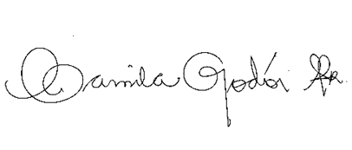  Camila Godói da Silva Rodrigues  Professora Camila Godói  Vereadora e Procuradora da Mulher |   Vereadora Tininha – PSD  Vereadora e Procuradora Adjunta | 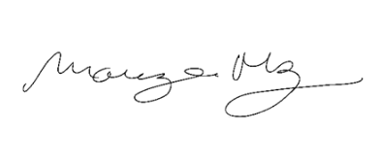  Mariza Martins Borges  Vereadora e Líder da Bancada Feminina

